# Discuz性能测试

目录

Discuz性能测试 1

测试计划 3

前言 3

1.Discuz论坛性能测试概述 3

2.性能测试指标 4

3.测试步骤 4

4.关键点描述（KP） 4

5. 环境 4

6. 性能测试 5

并发测试概述 5

测试目的 5

大数据量测试 6

大数据量测试概述 6

测试目的 6

测试指标 6

测试过程 7

测试描述 7

1. 每1秒增加1个用户连接，最多增加到10个用户，查看并记录运行情况 7

2. 每隔1秒增加10个用户连接，最多增加到100个用户，查看并记录运行情况 7

3. 每隔1秒增加20个用户连接，最多增加到200个用户，查看并记录运行情况 7

4. 每隔1秒单人增加1个帖子，最多增加到10个帖子，查看并记录运行情况 7

测试结果标准 8

测试结束标准一般依据以下原则： 8

1. 所有计划的测试已经完成； 8

2. 所有计划收集的性能数据已经获得； 8

3. 所有性能瓶颈得到改善并达到设计要求。 8

测试结果 8

第一步 8

1个人每秒发帖测试 8

# 测试计划

前言

Discuz论坛已经成功发布，依据项目的规划，未来势必会出现业务系统中信息大量增长的态势。

随着业务系统在生产状态下日趋稳定、成熟，系统的性能问题也逐步成为了我们关注的焦点：每天大数据量的“冲击”，系统能稳定在什么样的性能水平，面临行业公司业务增加时，系统能否经受住“考验”，这些问题需要通过一个完整的性能测试来给出答案。

## 1.Discuz论坛性能测试概述

Discuz论坛作为本次测试的被测系统（注：以下所有针对被测系统地描述均为针对Discuz论坛进行的），Discuz论坛是由平台开发的一款论坛软件，后台应用了mysql数据库，该系统包括主要功能有:发帖回帖等。在该系统中都存在多用户操作，在本次测试中，将针对这些多用户操作或者单用户的发帖承受性能 测试，检查并评估在模拟环境中，系统对负载的承受能力，在不同的用户连接情况下，系统的吞吐能力和响应能力。

## 2.性能测试指标

本次测试是针对Discuz论坛进行的发帖性能测试，主要需要获得如下的测试指标。

1、Discuz论坛的吞吐量 ：论坛每秒的发帖数登录退出数的数据量。

2、Discuz论坛的每秒点击量：论坛的每秒点击的量。

3、Discuz论坛的响应时间：论坛发帖到出现到论坛的响应时间。

4、Discuz论坛单位时间内的用户数：每秒可以承受多少用户的同时发帖。

5、Discuz论坛响应时间分布：论坛内响应时间的集合。

## 3.测试步骤

|  |  |  |
| --- | --- | --- |
| 步骤 | 说明 | 备注：Action、平均响应时间（S） |
| 1 | 打开主界面 | Action：访问首页； |
| 2 | 登录 | Action：登陆； |
| 3 | 发帖 | Action：发帖； |
| 4 | 退出 | Action：退出； |

## 4.关键点描述（KP）

本次性能测试的关键点，就是查看Discuz在不同用户数量（并发）压力下的表现和大数据量操作时系统的性能状态，即：支持的并发用户数目和并发用户发送频率，以及在较大压力下，系统的处理能力以及CPU、数据库I/O和内存的使用情况，并找出相应的性能瓶颈。

## 环境

论坛采用BS结构

具体如下：

* 操作系统： Windows10
* 数据库：mysql
* 客户端： PC （Windows）

## 性能测试

在不同应用系统的性能测试中，需要根据应用系统的特点和测试目的的不同来选择具体的测试方案，本次Discuz论坛的性能测试主要是采用通常的压力测试模式来执行的，即：逐步增加压力，查看论坛在各种压力状况下的性能表现。

在本次性能测试中，将使用性能测试工具jmeter对被测试项目的各模块进行监控，判断论坛关于发帖的性能表现，并帮助项目人员分析论坛发帖的性能瓶颈点。

* + 1. 并发测试概述

并发测试方法通过模拟用户并发访问，测试多用户并发访问同一个应用、同一个模块或者数据记录时是否存在死锁或其者他性能问题。

* + 1. 测试目的

1、主要目的是发现系统中可能隐藏的并发访问时的问题。  
2、主要关注系统可能存在的并发问题，例如系统中的内存泄漏、线程锁和资源争用方面的问题。  
3、可以在开发的各个阶段使用需要相关的测试工具的配合和支持。

* 1. 大数据量测试
     1. 大数据量测试概述

测试对象处理大量的数据，以确定是否达到了将使软件发生故障的极限。大数据量测试还将确定测试对象在给定时间内能够持续处理的最大负载或工作量。

* + 1. 测试目的

1. 主要目的是确定软件发生故障的极限。  
   2、确定测试对象在给定时间内能够持续处理的最大负载或工作量。  
   3、可以在开发的各个阶段使用需要相关的测试工具的配合和支持。

## 测试指标

* CPU的利用率小于40%
* 内存占用小于80%
* Response time 小于 1s
* 吞吐量：单位时间内网络传输数据量
* 业务执行的平均响应时间（期望值：<15s）
* 不同并发用户数的状况下的记录上述值

# 测试过程

## 测试描述

在测试数据准备完备以后，测试将进行。记录每次测试的结果数据，分析测试结果对论坛进行全面评估。

*示例：*

|  |  |  |
| --- | --- | --- |
| 步骤 | 说明 | 备注：Action、平均响应时间（S） |
| 1 | 打开主界面 | Action：test（test）； |
| 2 | 登录 | Action：登陆(登录)； |
| 3 | 发帖 | Action：发帖(发帖)； |
| 4 | 退出 | Action：退出(退出)； |

测试中，使用逐步加压的模式，测试运行场景安排如下：

1. 每1秒增加1个用户连接，最多增加到10个用户，持续一分钟，查看并记录运行情况
2. 每隔1秒增加10个用户连接，最多增加到100个用户，持续一分钟，查看并记录运行情况
3. 每隔1秒增加20个用户连接，最多增加到200个用户，持续一分钟，查看并记录运行情况

每个场景都包括：打开主界面-登录-发帖-退出，所有用例都按以上场景进行测试，由于pc性能限制，为了更准确模拟现场环境，将运行的所有脚本部署在jmeter上，主要目的就是检查在不同的压力的情况下，业务系统的性能表现。

## 测试结果标准

### 测试结束标准一般依据以下原则：

1. 所有计划的测试已经完成；
2. 所有计划收集的性能数据已经获得；
3. 所有性能瓶颈得到改善并达到设计要求。

# 测试结果

## 第一步

每1秒增加1个用户连接，最多增加到10个用户，持续一分钟，查看并记录运行情况

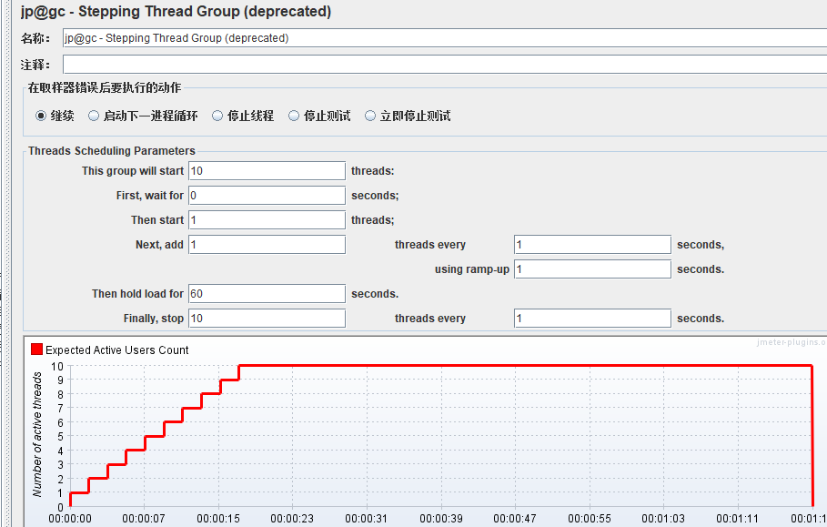

吞吐量为

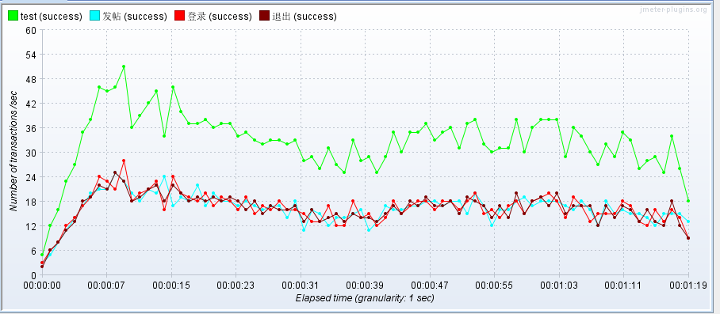

吞吐量最高可达28req/sec(test不计算）

每秒点击量为

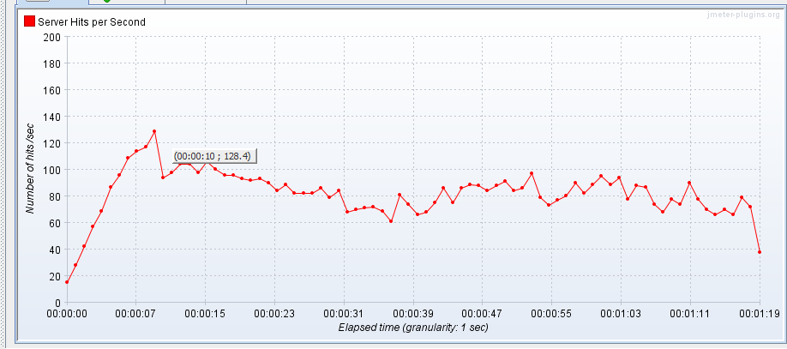

可以看出，在10s处最高，达128.4，即每秒最高可达128.4请求

运行期间的响应时间

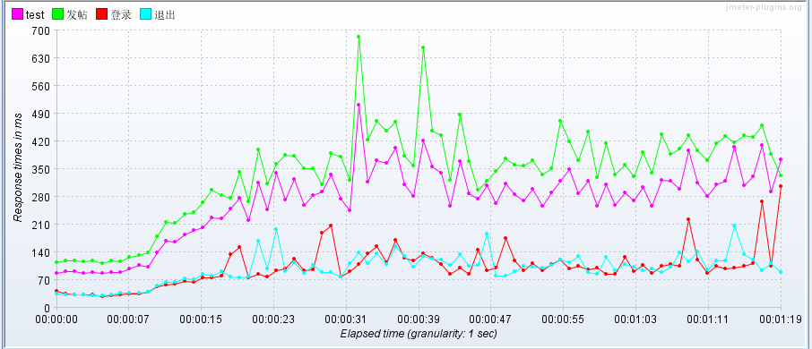

可以看出 登录的响应时间大多都不超过300ms，不论登录发帖退出响应时间都不超过500ms

线程活动时间的响应时间为

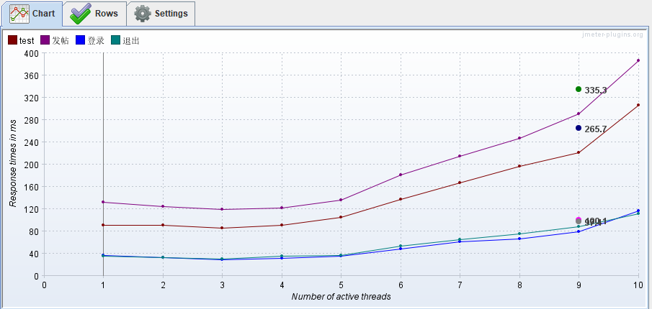

单位线程数

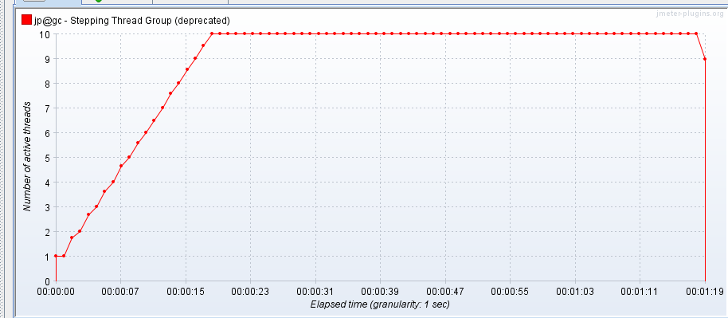

前10s每秒递增的线程

响应时间分布

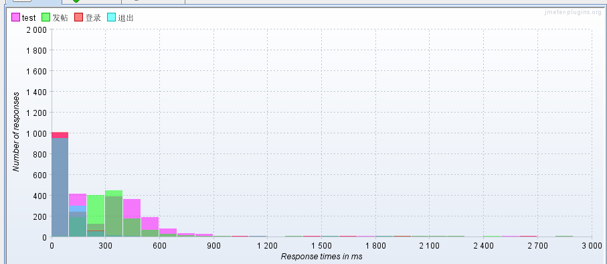

可以看出 响应时间在1-100ms内的分布是最多的

## 第二步

每隔1秒增加10个用户连接，最多增加到100个用户，持续一分钟，查看并记录运行情况

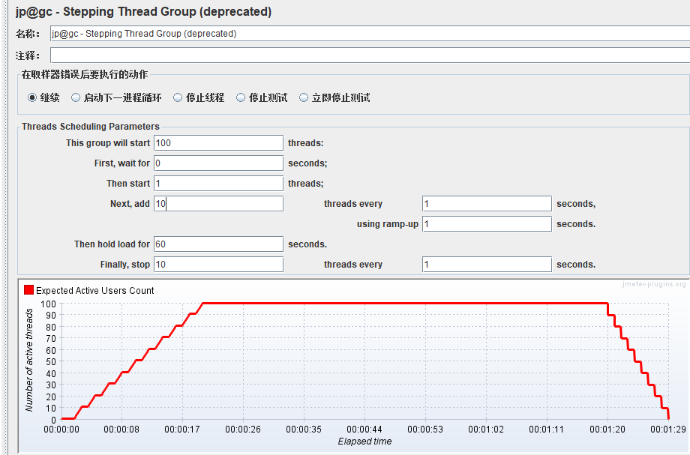

吞吐量为

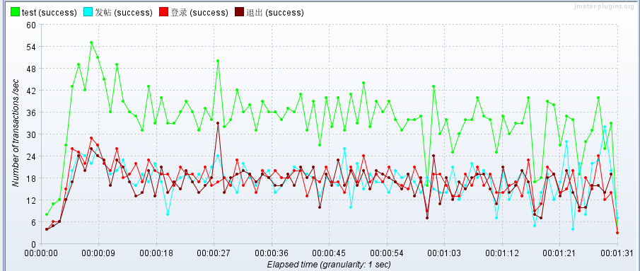

最高可达32.7req/sec

每秒点击量

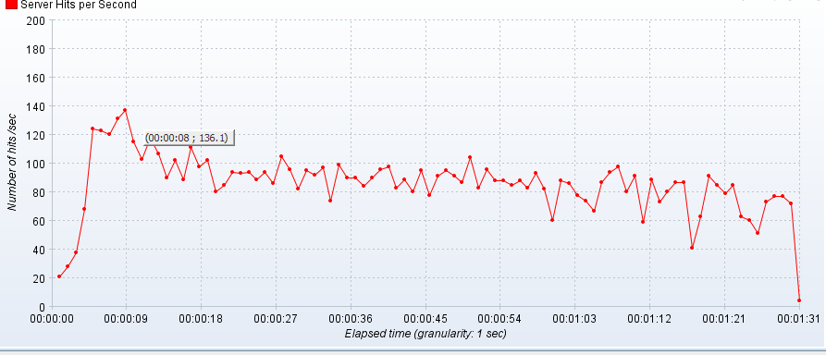

最高可以有136.1请求/sec

运行期间的响应时间

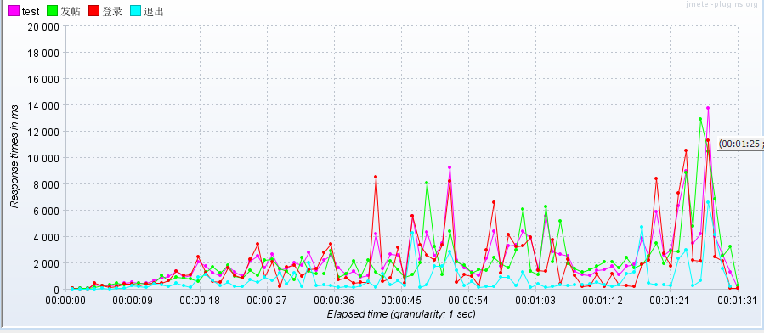

最高可以达12s的响应时间，可以算很慢了，但是因为是个例，所以也算正常现象

线程活动时间响应时间

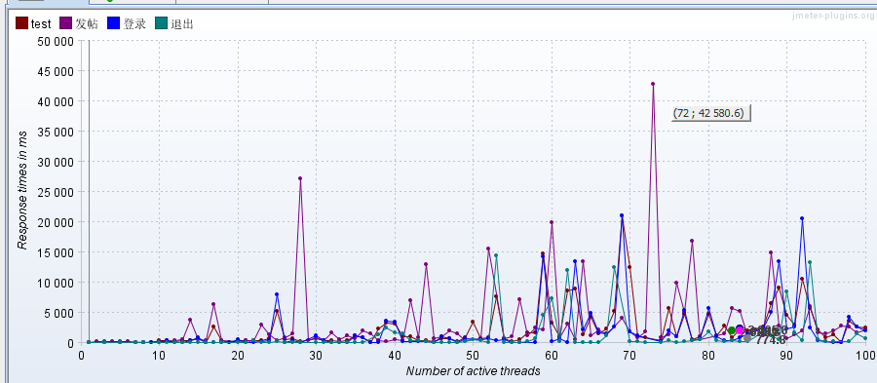

10多个线程的时候响应时间会飙升，但随即便下降

活动的线程数

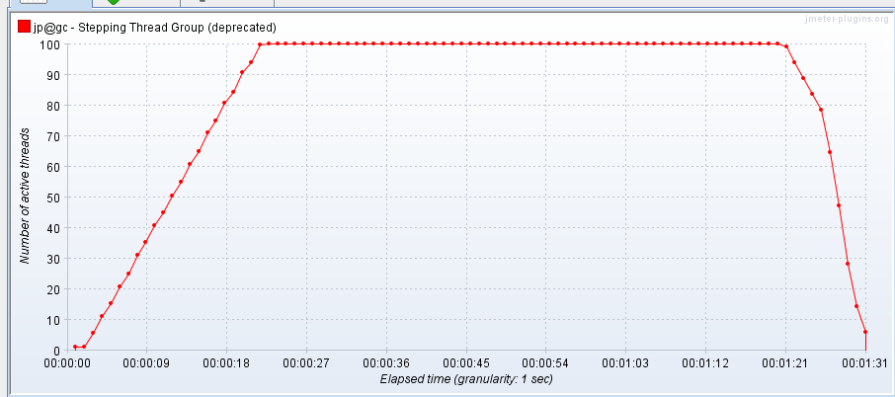

每秒增加10个，100个线程为最大量

响应时间的分布

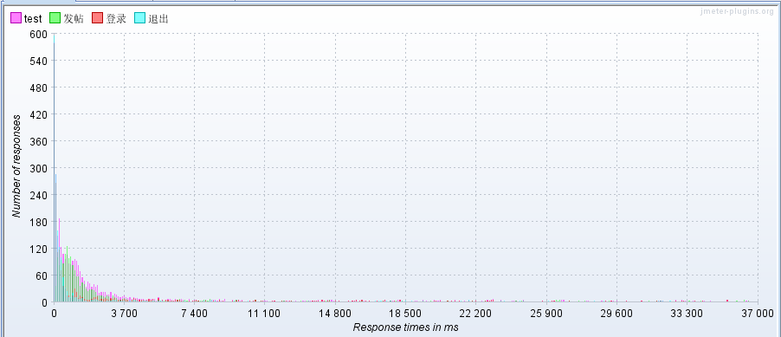

绝大多数线程的响应时间在3700ms内

## 第三步

每隔1秒增加20个用户连接，最多增加到200个用户，持续一分钟，查看并记录运行情况

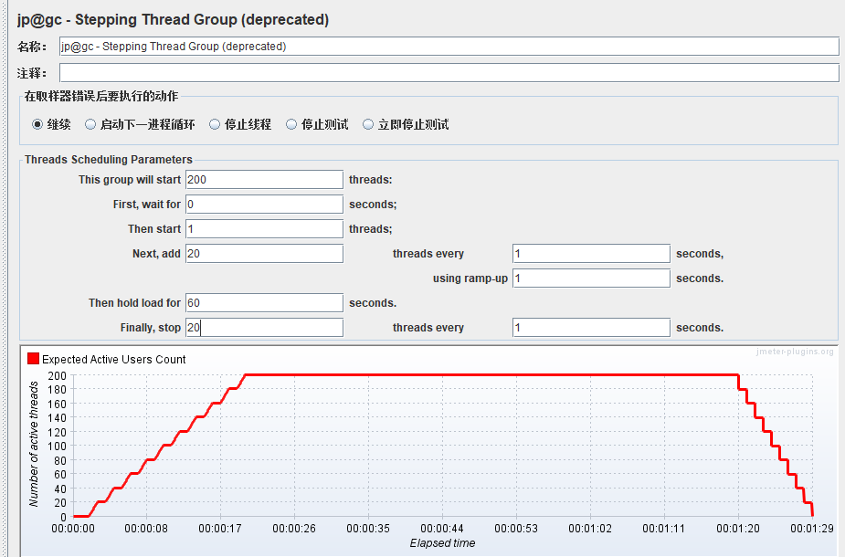

吞吐量为

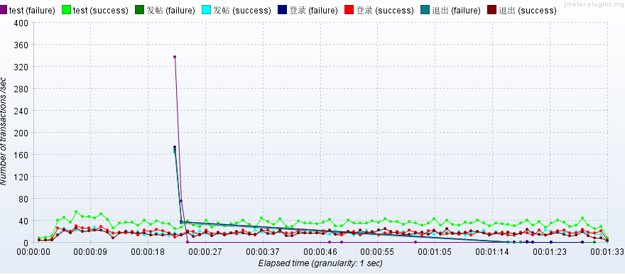

吞吐量为52.1，但多出来四条曲线，预估论坛可支持最大同时用户数为100人

每秒点击量

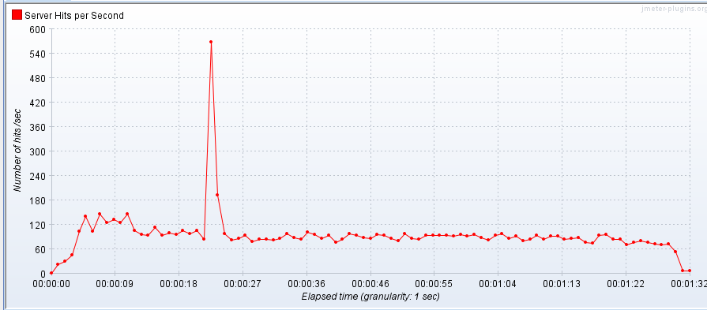

普遍请求数在150以下

运行时的响应时间

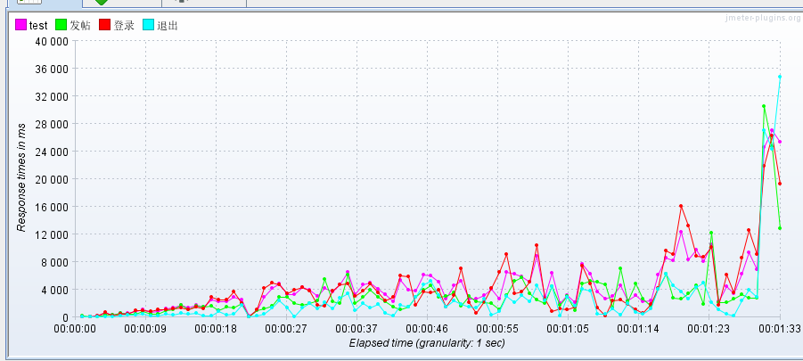

运行时间越长，相应时间越长

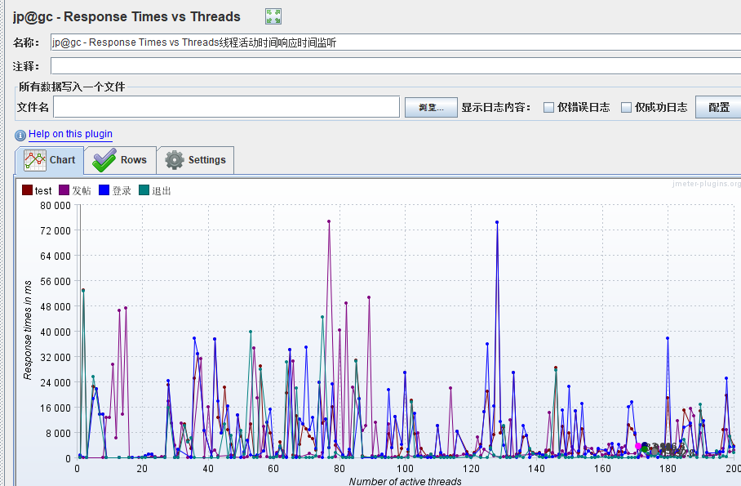

线程过多，响应时间跳跃幅度进一步加大

单位时间活动的线程数

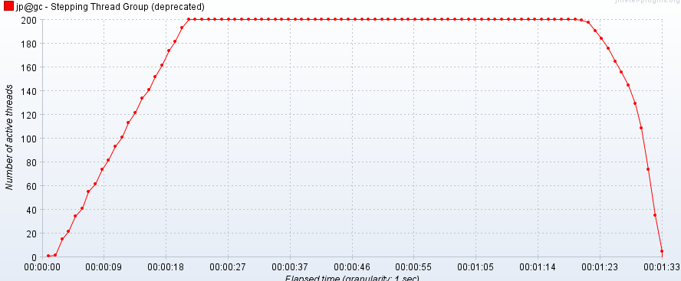

响应时间分布的柱状图

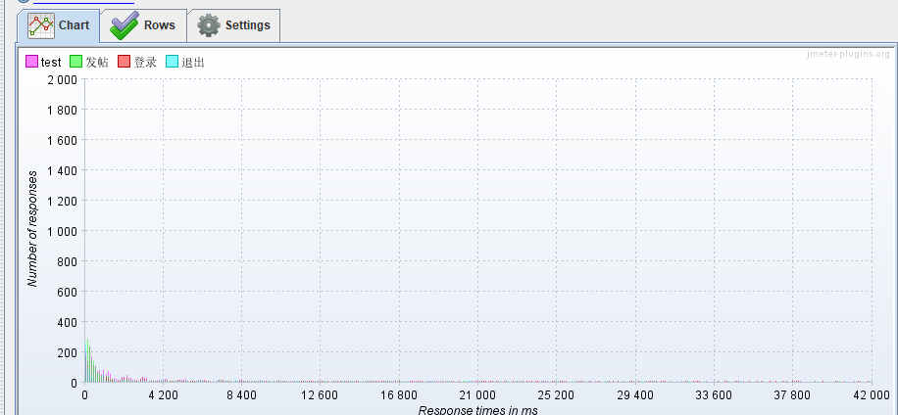

可见 大部分还是在4200ms以内的

测试结束

# 结论

### 个人估计jmeter论坛可支持最大同时在线用户数为100

### 其他结果均属正常范围内